Леся Гура
lesia-gura23@mail.ru

«Лида Кало»

Пьеса – выставка

Лида – молодая женщина 35 лет
На панцирной кровати осунувшаяся женщина, прикрывшись спинкой кровати, она записывает голосовые сообщения.
Лида голосовое сообщение:
Меня поглощают ее картины, когда я лежу на кровати в конвульсиях, и я больше не укрываю тело одеялами, пледами и даже простынкой. Зачем? Я знаю, куда я иду. Это мой ад и я его сама создала и продолжаю создавать. Мне кажется, осталось совсем немного. Я рада. Моя комната увешана ее картинами разного периода. Ты можешь стучать в мою дверь, но в эти моменты я тебе не открою, потому что, правда страшно, ну и в эти минуты я особенно наслаждаюсь ею и я точно никому не открою. А тебе вообще больше никогда уже не открою. Я решила. Ты найдешь лишь ее. Я простая русская женщина, меня даже зовут с размахом – Лида…Господи…Лииида, как убого. Ну, немного рифмуется с ней, от этого радостно и так даже тщеславно, знаешь. Конечно, мой желудок уже совсем крохотный, как у кошки или даже котенка, представляешь, ведь здорово! ЗДОРОВО! Ты бы меня пожалел, прижал бы к себе и ласкал, жаль, что я сейчас фригидна. Наверное, жаль, но не тебе. Ты бы меня покачал, как маленькую, а? Шучу. Я вообще не понимаю, почему ты приходишь ко мне до сих пор, если ты думаешь, что я твой билет в рай, такой знаешь, подвиг, то вообще перестань приходить ко мне, это противно даже. И тебе еще ехать вот это на автобусе, простудишься еще, вирусы, знаешь. А тебе ведь скоро назад. Я все жду, жду и наблюдаю, за природой и ее изменениями в окошко. Красиво, деревья, листва крошится одеялом, ложится на землю, а как интересно там, в городе как? Вообще-то мне все равно. Не приезжай! Хотя скоро точно перестанешь, незачем будет! Главное, чтобы краска в принтере не закончилась, иначе мне будет без нее совсем уже не так. Бумага еще есть, я каждый день печатаю ее новые картины, ну как новые, конечно, не новые, но новые для меня. Я начала с картины, которая во мне навсегда. «Дерево надежды, стой прямо!» 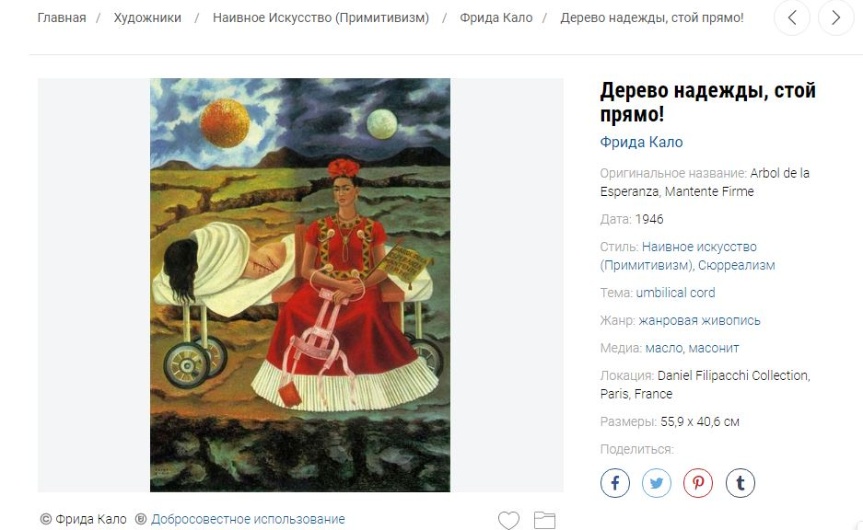И самое главное: боль всей жизни преобразовать в творчество. Цвета моей жизни: красные, синие. Я сижу на кровати и пишу тебе сообщения. Мое тело разделилось на два образа, что есть в картине, посмотри!
04:05
Не прочитано

Лида голосовое сообщение:
Это все, что я чувствую. Каждый стон клеточки, умирающей во мне. Они кричат о любви, они кричат о боли и уходят в никуда. Я вижу свою жизнь и это каждый эпизод. Это то, чего для меня не создал ты. Она рисовала меня! Но не меня, мою внутреннюю атмосферу мою внутренность, все мои чувства, все мои мысли. Она нарисовала мою боль, которую я как тепло выделяла к этому ужасному миру, пока не появился ты. Ты меня бережешь, но не понимаешь до кончиков волос как она. Это такая встреча с собой и человеком, который тебя пишет. Это мои координаты, я разгадываю ее картины, представляешь. Я всегда знала, что мое тело – это ничего не значит. Я могу быть свободной, я могу отрешиться от оков мягкой плоти. И лететь! По всей земле, огибая земной шар! Расскажу всем о чувстве, о самом важном чувстве, согревающем душу мою! Я история Фриды, которую она для меня нарисовала, точнее нет! Она меня создала. Она меня создает в своём другом мире. И я понимаю, что мне нужно делать. Как мне нужно жить. Будь смелее и протяни мне нежную песню о вечности, я буду ждать ТЕБЯ у себя, как всегда у себя и в себе. На полотне Фриды сегодня дождливо, я набрала ванну. Ты можешь сейчас увидеть меня, посмотри картину «Что мне дала вода». Ты узнаешь меня, а я поняла, какие чувства мне следует обнажить сегодня. Не смотри что я такая.
03:07
Не прочитано

Лида голосовое сообщение:
Почему я это делаю каждый день, ты тогда спросил, тогда еще ты мог спросить.
Я отвечаю, потому что я тоже клеточка, частица. Я тоже хочу искать скрытые смыслы себя, ну вообще-то, что же мне еще делать? Моя первая клеточка была зачата в этой деревне, наверное, даже в этом доме! И... А кровать эта новая почти, я покупала, так что не подтверждаю идею о том, что кровать – это вся наша жизнь… И снова я возвращаю тебя к полотну « Дерево надежды, стой прямо!»
Но ты не возвращай меня в свой омут. Важное правило: не бойся быть не как все. Сегодня утром я поняла, там есть третий слой, под ее ногами… Как мне хочется ощутить иногда совсем другой пол под своими ногами, все женщины хотели иметь другой пол... Потолок и даже прихожую, чтобы наносить макияж и не стесняться выглядеть так, как им хотелось бы в эту секунду! Меня этому не учила мама, она давно ушла из жизни, а папа, конечно, спился. Мама ушла не от того, что папа спился, нет, а от того, что спивался он долго, ну мама на себе все тащила: и коровник, и пасеку и нас. Все она делала. Поэтому, наверное, ты ко мне приезжаешь, а не моя мама… А на моем столе несколько пакетиков чая и одно яблоко. И что значит, не да здравствует моя жизнь? Мама бы свихнулась, увидев меня такую, или просто ездить свихнулась бы, ну вообще она бы приезжала чаще, чем ты. Она женщина хорошая была, и сестру случайно родила. Я тебе про маму за все наши пятнадцать или шестнадцать или вообще-то семнадцать лет не рассказывала, теперь слушай, мой дорогой, мудила. Шучу, конечно, прости.
03:20

Не прочитано

Лида голосовое сообщение:
До сих пор думаешь откуда же я узнала и кто мне рассказал. Слушай, а не все ли равно? Ну, правда, особенно теперь? Ой, ладно. Расскажу тебе сегодня про то, что я увидела на ее картине, распечатала, я сегодня значит натюрморт «Да, здравствует жизнь».
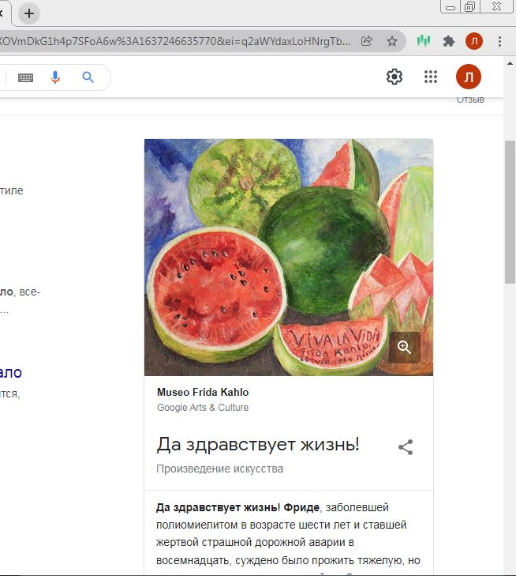

Вот, представляешь там пять арбузов, ой нет, семь арбузов, но два из них целых, ну по крайней мере мы видим два целых. А остальные разбиты. Ага! Вот, и что ты думаешь, ну я тебе это так говорю, потому что ты конечно, никогда не посмотришь эту картину, ты прости, пожалуйста, не для искусства! А я? Я сейчас может быть очень даже для обложки «ВОГ» там любят кости.

А мне бы еще белье красивое и волосы и вообще-то здорово! Такая неприкрытая сексуальность, знаешь ли… Из всех щелей теперь веет, женщиной, прости Господи. Наверное, ну что ты смеешься, я прям чувствую, как твои ямочки на щеках то прячутся, то появляются… Там, наверное, ты постоянно улыбаешься, меня же нет. Я хочу вырваться, зачем все так, не знаешь? Я другое существо, которое напоминает …
01:07
Не прочитано

Лида голосовое сообщение:
Ты меня ведь очень давно не видел, будто вечно… Я уже не та Лида, которая в коровнике. С пяти утра за вымя дергает коров, не та Лида пятьдесят восьмого размера, которая в школе целыми днями драит пол от хорчков. Я ненавижу ту Лиду… И меня так ненавидели дети, а я хотела, чтобы они умели рисовать красивых женщин и умных мужчин. Твои эти дети, которым ты иногда преподавал у нас дома. Я называла их «домашние дети», ты помнишь? Всегда покупала конфеты и угощала их. А однажды, девочка отказалась брать конфеты…Помнишь, она сказала, что хочет в сорок лет помещаться в дверной проём. Странная девочка. Ты меня тогда долго успокаивал. Нда, вроде бы было так. Мне, конечно, было больно слышать от ребенка, что я танк в юбке. Но я помню правило Фриды: «Будь стойкой». Ну, хотела я, что уж тут такого и поэтому все равно. Лида она так хотела сладкой жизни. Это, наверное, она во всем виновата. Она! Я теперь другая, я тебе обещаю, когда придет время, ты встретишься со мной, но мне уже будет все равно… Ладно. Все равно мне. Итак, что дальше с картиной-то? Следующая сложная как всё в мире, называется она «Обнимая любимца мира», о я же могу прислать тебе и ты увидишь как это!
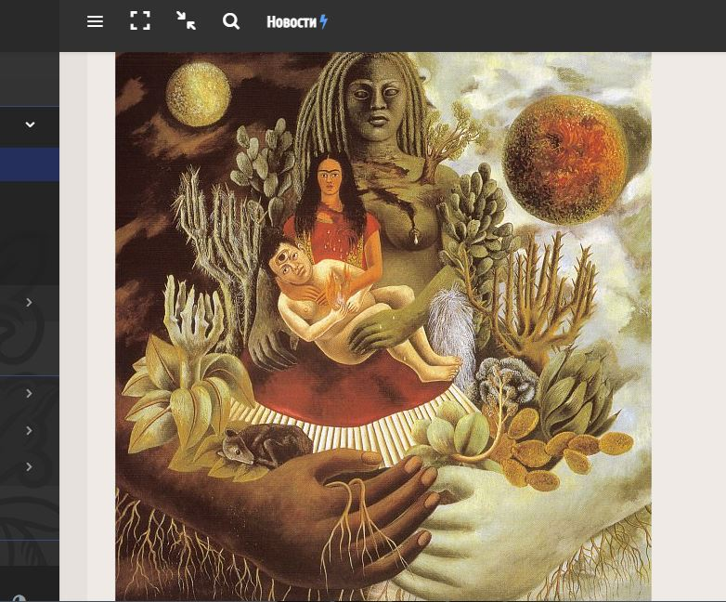
03:17
Не прочитано

Лида голосовое сообщение:
У этого тела появляется другой слой, другой подтекст и запах. Я в искажении, полулежа, дышу пыльным воздухом плесневелого дома. Я глотаю воздух, как причастие в детстве, верю, что оно меня исцелит. Я просто ищу красоту мира и не нахожу, мне без тебя ничего не нужно. Ничего. Знаешь, как это случилось, может быть, ты пропустил этот эпизод моей жизни, хотя я уверяю тебя, как молитву твердила где-то месяц об этом случае. Не слышал? Ну ладно. Мое спасение свершилось, я дошла до пика. Я посмотрела на себя изнутри, изнуряющим, изничтожающим суть боли телесной, зрением. Мои комнаты пусты в них нет света, мое сердце закрыто на засов, я буду ждать встречи, я блуждаю в океане невежества. Я большой айсберг, растопи меня своим светом! Я ищу себе наполнение, и я чувствую, что скоро найду. Я хочу быть искусством, сотворенным для тебя! Только для тебя, мой дорогой мучительный приз.
01:02

Не прочитано

Лида голосовое сообщение:
Я знаю, что ты мне не ответишь, не любишь отвечать в голосовых сообщениях ну и хорошо, наверное, у вас просто шторм или вы рыбу там достаете или не достаете, а я достаю тебя, но ты же разрешил, ты тогда писал. Значит, слушай, надеюсь, ты нашел картину, смотри, да смотри! Для меня это женщина-мать, такая да, женщина! Красиво. Сегодня мальчишки стучали в окно, проверяли. Стучали так, что окно в кухне разбили. Я встала с кровати и подошла, они испугались… Бежали и кричали, что ведьма. Это мой перформанс… Я просто ищу настоящее в себе и кстати, в следующий раз, если приедешь краску привези для принтера, заканчивается, спасибо.
Кто-то стучит? Нет? Я вижу тысячи золотых чертиков на стене, они стерегут сундуки с золотом, поднимают сабли вверх и бесконечно смеются, смотрят, ждут! Ты не представляешь столько глаз, стала их считать, остановилась. Может быть, некоторые еще не раскрыты, теперь ищу глаза, они всюду. Они смотрят на меня с таинственной похотью в золотом чреве. Это несбывшиеся глаза чужой природы.
Фрагмент картины "Сломанная колонна". Жду краску для принтера!
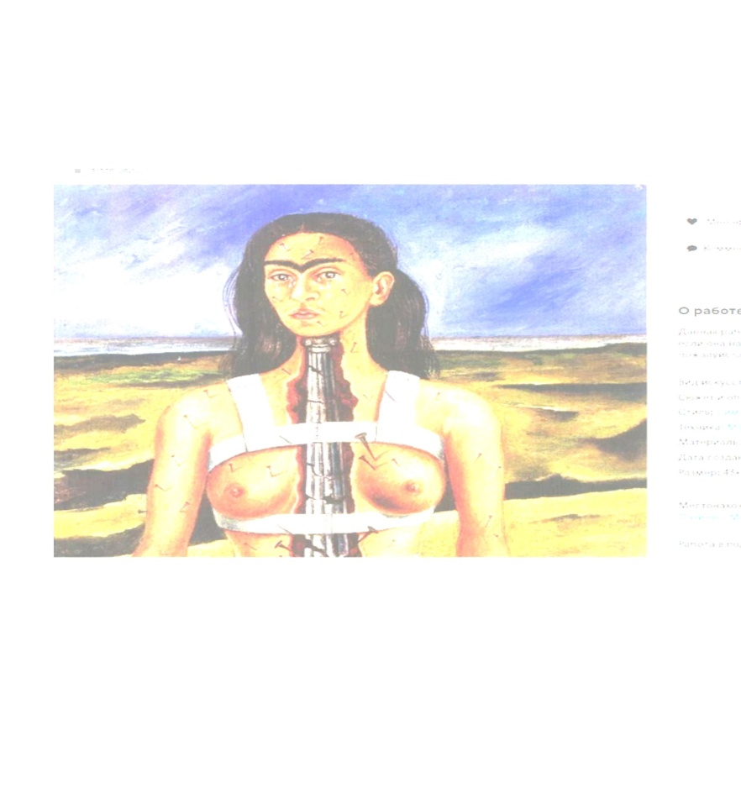

03:15

Не прочитано

Лида голосовое сообщение:
Я сегодня в окно смотрю, а там снова мальчишки и кот какой-то повадился ко мне на крыльцо и воробей на окошко, я вот думаю, может выйти…Но как-то не хочется на глаза попадаться никому. Нашла твой фотоаппарат. Там фотки как я в коровнике дою корову, ну ты даешь, жесть, конечно, запечатлел. Я жирная, почти как сама корова! А потом помнишь, я смеялась долго и позировала с Зорькой, забрала у тебя фотик, но не сфоткала. А ты же красивый…У наших детей были бы прекрасные голубые глаза и твои светлые волосы! Ничего, все хорошо, я совсем-совсем на тебя не обижаюсь, я же сама во всем виновата. Просто скажи, сколько еще ждать? Я взяла фотик и фоткалась сама, представляла, что это ты меня фоткаешь, что у нас тепло дома, хорошо и это те редкие дни, когда ты в хорошем настроении. Вот. Может быть, приедешь даже краску можешь не привозить, просто подыши со мной одним воздухом, пожалуйста! Я задыхаюсь это «Сон» полотно называют еще « Кровать».

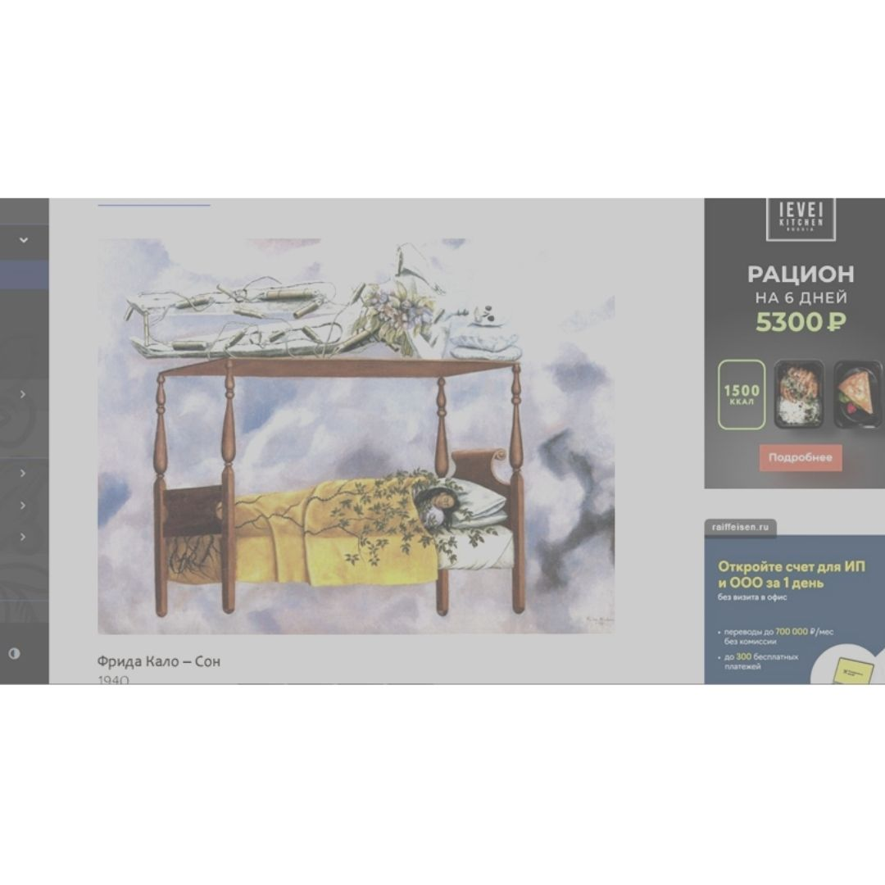
04:17
Не прочитано

Лида голосовое сообщение:

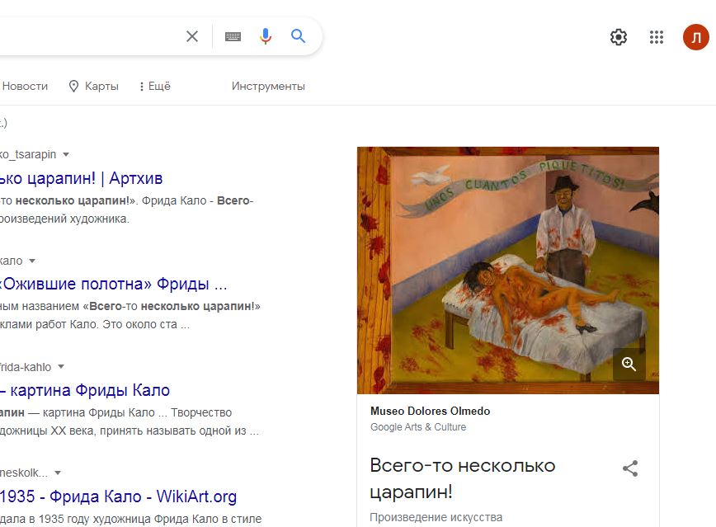

Удалила фотки. Не приезжай никогда, не надо. Ну не надо… Мне не нужны деньги, я все решила. Перестань спрашивать, что со мной. Ты меня душишь, нет воздуха, его нет. Это неважно и я точно знаю, что это все было и как ты вообще смог. Это был отвратительный сон, я так кричала. Посмотри картину «Всего-то несколько царапин», ты понимаешь да о чем я? Ты понимаешь меня? Царапины на мне.
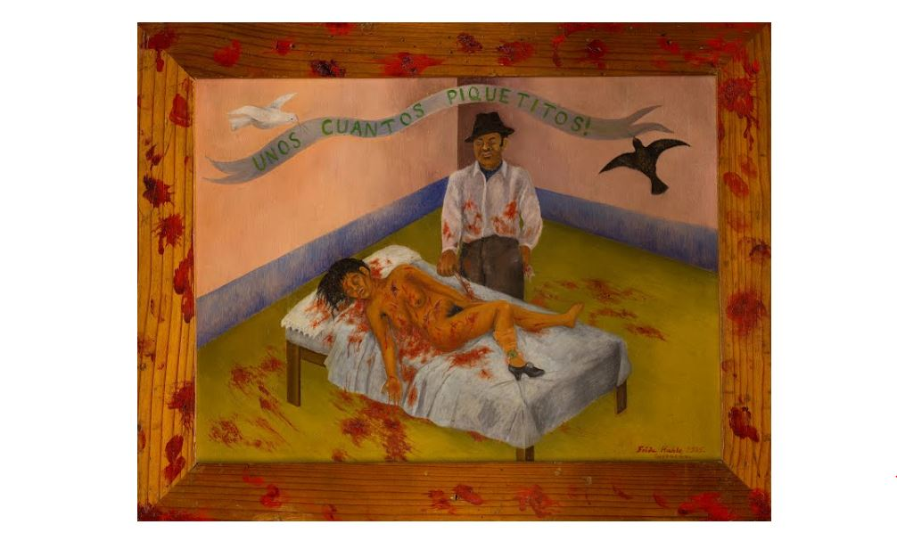
А ты там похорошел. Без меня все как-то хорошеет. Принтер печатает, похоже, что дело было не в краске. И потребность примериться со своим телом, изначально неправильная борьба. Что это я? Как такая деревенская баба может о таком, думаешь, а знаешь, может! Пока. Не приезжай, не надо.
02:10
Не прочитано

Лида голосовое сообщение:

Ненавижу зеркала. Зеркальная комната и я, наедине с зеркалами – это ужасно. Наедине со своим отражением. Помню, единственный раз, с родителями давно была в зеркальной комнате, мы ездили в город и кажется даже в поликлинику, да краевую поликлинику, потому что в нашей не знали, как лечить. А там, рядом парк и там развлекательные места. Ну, там вот зеркальная комната. И меня завели, а я думаю, что за жирный сгусток, ну я же себя совсем, всегда по-другому воспринимаю. А тут. Ну, Господи – это же не я. Не я это! Я внутри. Там далеко глубоко… Далеко внутри. Маленькая милая Лидочка. Хорошая девочка.
Почему я про зеркала начала… А потому что сегодня последнее разбила. В хате, кстати, еще холоднее, а я не буду забивать щели и окно, что мальчишки разбили, еще чего. Ты вот сиди там себе. Да и знаю я, что ты не приезжал ни разу, ну и сиди еще… Сиди там. Только сидишь там на другом конце света и что? Да ничего, сиди в своем море.
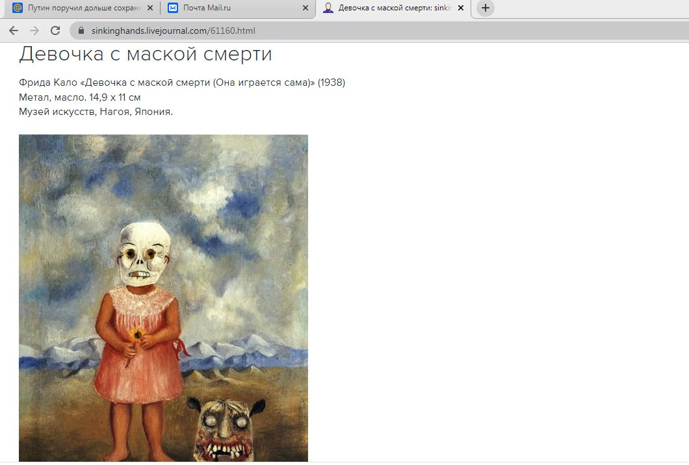
Смотри всегда ту картину, ты смотри на нее. Я ненавижу зеркала и себя тоже, я ненавижу. Это я «Девочка с маской смерти». Это я уродина, недоженщина, жиробасина, деревенщина. Это я - мой наряд фиолетов, я надменна, юна и толста, тьфу блять.
Прости. Ну, вот смотрю на свои руки, и думаю, ну как эти руки вымя могут каждый раз туда-сюда, туда-сюда. Я же такая на самом деле хрупкая… Ну какая же я Лииида!? Это проблема. Я русская. Хотя разницы совершенно нет. Женщина это большая тайна вселенной или стечением всем понятных обстоятельств. Неважно все: моя русскость, косность, телесность… Глаза и их цвет, волосы и размер ушей, ноги, обхват талии или жир на ляшках. НЕИЗБЕЖНОСТЬ, вот что важно! Неизбежность быть женщиной, тонкий луч лунного света пробирается через старые занавески, еще помолчи в трубку, еще чуть-чуть тишины и я воссияю. А долго еще ждать?
16:03
Не прочитано

Лида голосовое сообщение:

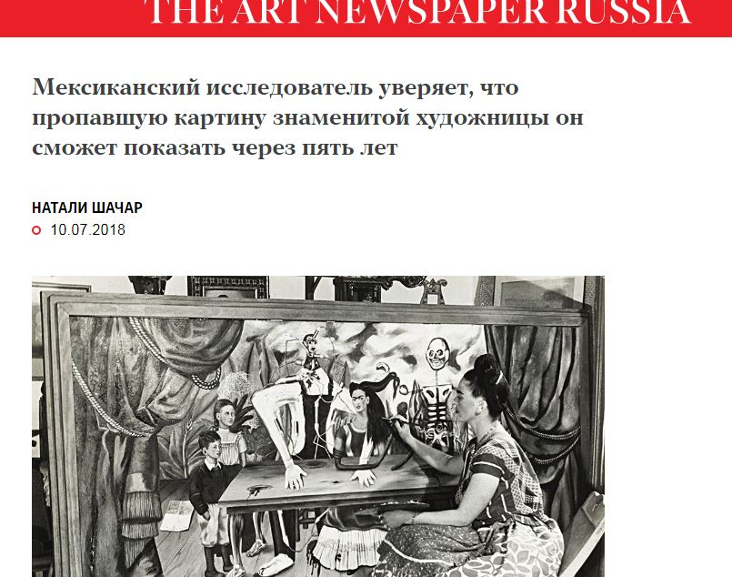
Ну, привет. Сразу короче открывай картину «Раненый стол». Прикинь, эта картина, написанная в 1940 году, такая крутая, что ее называют «священным Граалем» для изучающих творчество художницы. И что короче самое смешное - работа пропала без вести после того, как Кало передала ее в дар Советскому Союзу. В последний раз картину видели на выставке в Варшаве в 1955 году, а затем на пути в Москву она исчезла. Вот так-то все пропадает в нашей стране и ты… А ты сейчас где? Я готовлю тебя к встрече по карте своих чувств, которые создала Фрида.
03:01

Не прочитано

Лида голосовое сообщение:
Я решила быть красивой! Все! Тебе я заказала брючный мужской костюм. Красивый, тебе бы понравился. Я через интернет, на алиаэкспресс заказала, тогда еще, когда была жирной, заказала 48 размера, но он все равно мне большой, я хотела подшить, но надела так. Я , правда, когда заказывала не решила тебе или мне, мое тело тогда плохо смотрелось в платьях. Поэтому я заказала костюм ну тебе и мне. В общем. Я его надела. И, знаешь, этот твой, мой костюм он так меня обволакивает, мне приятно и я чувствую себя хорошо. Он очень похож на тот брючный мужской костюм, что на фото Фриды с семьей. Я хочу такое же фото. А еще я обрезала волосы, мои русые волосы, да они жидкие и выпадают, жуть. Эта же ее полотно, представляешь я – это ее полотно, вот прям также все. «Автопортрет с обрезанными волосами» Такое чувство, будто ты нашла того, кому можно всю себя открыть.
И здесь же правило – не бойся быть не как все! Я не боюсь показывать себя. Ну и я села на табуретку, поставила телефон, напротив, на таймер и сфотографировала себя в большом мужском не по размеру костюме, с растрепанными, выпадающими волосами. Я сидела, расставив ноги, как мужчина и смотрела в камеру, смотрела и резала свои русые русские жидкие пряди, они крошились, устилая мой крашеный в коричневую краску пол. Я отрезала свою русскость, я теперь просто человек. Я не хочу быть женщиной, я просто че-ло-век, ясно тебе.
А потом, когда я перестала хотеть быть просто человеком, отступил этот как его гендерный шовинизм, я снова посмотрела в камеру как женщина в брючном костюме…Маленькая женщина. Кто виноват, знаешь, кто виноват? Страна.
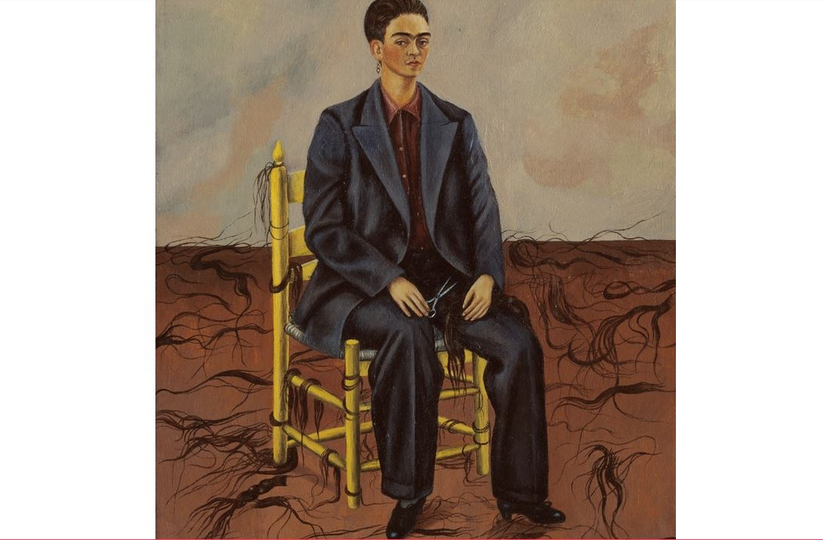

Да. Все вы виноваты в том, что я такая вот. Не могла даже спокойно дойти до рынка, отдышка, ноги пухнут от веса. Помню как села в маршрутку, бесплатный автобус до супермаркета в районный центр ходил первые две недели открытия, народу там тьма. Я кое-как влезла, сижу, заходит парень молодой, а я ноги расставила, ну тяжело же, не впихнуть их так просто. Вот. А он стоит изучает расписание… Я говорю : «Проходить будете вообще?» А он мне: «А что, я вам мешаю?» я и говорю: «Вообще да, если спрашиваю, так мне что-то мешает». Я его конечно хамлом назвала, когда он ответил, что мне отсутствие силы воли жить мешает, а на самом деле, я то понимаю, что я просто жир. Да, я просто жирная корова в бесплатной маршрутке, которая едет за дешевой кашей… А парень кстати, красивый такой был…
17:04
Не прочитано

Лида голосовое сообщение:
Я вот тогда смотрела в камеру телефона и чувствовала себя, знаешь так уязвимо, мне захотелось к маме. К тебе. В твои большие руки, в твой костюм и в твою кожу. Посмотри автопортрет Фриды, пожалуйста. Приезжай, пожалуйста, приезжай. Уже, наверное, пора. Если я буду спокойна, может быть, у нас получится, и снова попробуем. Я правда другая, я похожа на скрипку, тонко звучат мои струны. Я больше не бомбовозка-Лидочка. Груженая фура…
Я теперь утонченная эстетичная Лида Кало. Тебе понравится писать с меня картины. Я готовилась к встрече всю жизнь.
10:01
Не прочитано

Лида голосовое сообщение:
Привет, наверное, ты в шоке. Я тоже не в культурном, а так в бытовом. От тебя ничего нет, я рассказывала тебе, как хотела в детстве, нет, как мечтала отравить отца? Кто-то мечтает вырасти, а я вот. Угу. Он говорил, что жру как корова, а мы с матерью разработали план как его отравить. Мы мечтали, что когда - то его не станет на земле, и мы спокойно будем есть по ночам булочки... Шучу, конечно, мы мечтали о том, что мы спокойно сможем жить. Мое тело обретало оболочку, обложку и даже стену. А лет в 16 я была больше, чем отец и он уже не мог меня ударить. Все в школе знали, кто мой отец и как он нас избивает. Я не знаю почему мы не ушли, не сбежали… У мамы не было ничего, совсем ничего. Я не знаю, на сестру это все как-то не влияло.
Вскоре, мне казалось, что я ухожу в никуда, утопаю в самые холодные воды, они меня поглощают, я тону в вязкости чужого бытия, чужих темных мыслях и догадок обо мне. Я утопаю в самых темных водах других людей, становлюсь чужими мыслями, представлениями. Я во всех искала теплое и таинственное море, каждый раз, когда кто-то приходи ко мне, стучал в мой дом, в комнату моего сердца. Я открывала, искренне улыбаясь. Наконец-то, мы будем дружить! У меня будет друг! И та комната доверия находится во мне, она за горизонтом моей души, она восьмая, потому что для меня бесконечная. Я знаю, что нельзя позволять на себя навешивать ярлыки – это еще одно ее и мое теперь правило. Да, я бесконечно пускала к себе людей, растворяясь без остатка в каждом, я хотела быть лучшей подругой. И ты ведь знаешь, что в сердце человека есть тринадцать комнат, где мысли и чувства человека живут и так образуется наше сердце из комнат страха, любви, доверия, страдания, боли и много еще, там сам для себя решаешь. И каждый из тех, кто входил в мою комнату оставлял плесневелые стены, потому что когда тепло сердца соприкасается с холодом темных вод, ничего кроме плесени получится не может. Меня долго топили эти темные воды чужих людей, со школьной скамьи топили.
Знаешь, что это такое, когда тебя настигает чужое болото, топит чужое болото несвойственных тебе представлений и мыслей, я ненавидела ходить в школу, потому что меня всегда настигало это чужое болото, а ты море, я знаю что ты море. Ты никогда бы не топил меня в несвойственных мне представлениях. Ты счастливое море!
Я вспоминаю, как я каталась на клеенке с сопки, а ты бы дал прокатиться мне на санях, помнишь, никто не давал, а ты дал? Я летела на этих санях, и была так счастлива, что я со всей скорости спешу вниз, как самый быстрый поезд, я представляла, что они увезут меня далеко. Далеко из этой страны, деревни и мира и даже вселенной. И я следила за тобой. Я так хотела раствориться в твоих объятьях и как на тех саночках лететь с тобой, лететь и быть хоть чуточку счастливой. Это знаешь, так было похоже на картину Фриды, величайшее ее полотно, я снова сливаюсь с ним, вспоминая тот момент «Самоубийство Дороти Хейл». Я вроде бы жила все эти годы, но чувствовала только боль от ушибленной пятой точки и локтей, когда с треском сломала твои санки о дерево. Все смеялись, а для меня это было самоубийством, я убила в себе маленькую и нежную девочку.
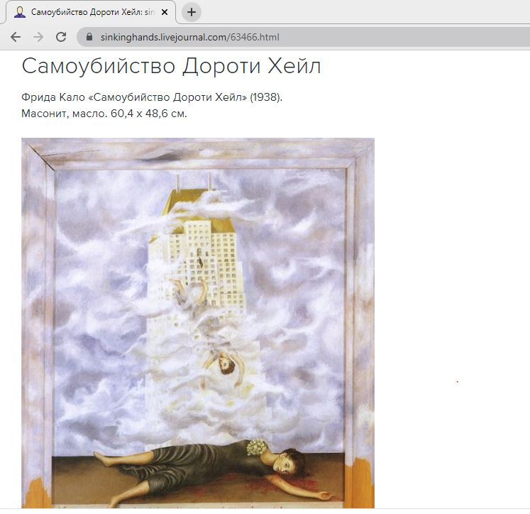
13:14
Не прочитано

Лида голосовое сообщение:
Наша семья это такая симуляция, знаешь...Да что-то такое, чего быть не должно, копия несуществующей копии, симулякр значит. Да. И я верю, что ее не было, того ужасного моего детства его не было. Я же другая.
Хочешь начистоту? Я пустая женщина я страшная и больная женщина, я маленькая девочка, я художница, которая задыхалась всю жизнь в тучном теле, и теперь я дошла до состояния, которое, как мне казалось идеально мне подходило. Агрегатное состояние, другое состояние тела, понимаешь? Теперь хороша... Наверное, я хороша!? Скажите мне, пожалуйста, кто-нибудь, что я хороша. У меня получилось, я молодец? Я смогла нарисовать себя на полотне этой жизни без Фриды?
02:22
Не прочитано

Лида голосовое сообщение:
Я всегда как-то жила простой деревенской жизнью, где все ок для всех со стороны все думали, что обычная поправляющаяся с каждым годом девчонка, которая ест за троих. Ну… Папе казалось, что все нормально. Нормально все. Я представляла, что он большой кит в нашем с мамой болоте. Он как темные корни, убеждающие меня в том, что я лежу на грязной земле, без возможности встать, без возможности оторваться. Посмотри «Корни» Фриды - поймешь это мое состояние. И вот поэтому каждый день масло толстым слоем на булку белого хлеба, сахар, черный чай обычный «Нури» или «Лисма» или вообще «Майский» какой-то, если на улице февраль он иногда спасает. И пакетик у «Майского» можно заваривать три раза, не то, что у «принцессы Явы», и в кружку до половины сахар, сахар, сахар, чтобы защититься от него, чтобы спасти хрупкую художницу во мне. И румяная ряха в зеркале, а мне нормально, это корни, которые вяжут тебя привычками. Знаешь, хорошо мне в этом теле было, я знала, что спасаю художницу! Они думали детей рожу много, раз взбитая такая. Нормально все было, в общем…А потом, мама заболела. Сильно. У нее что-то такое было на нервной почве и так, в общем она ходить уже не могла совсем. Потом ревматоидный артрит…Суставы скрутило, она ходить не могла в общем совсем. Нужен был уход. Отец видел ее беспомощность и знаешь что? Да, я не рассказывала, не говорила тебе… Он ее бил головой о стену. Она сидела на кровати, моя маленькая скрюченная мама. Он приходил с работы, а работал он водилой на молокозаводе… Так вот, приходил, и чуть что не по его он бил ее затылком о стену. Да, за волосы брал и с такой знаешь ненавистью бил. Помню, как я пришла со школы. Он спросил: «Ну что свинья добралась до загона? Иди, жрать мне готовь, проверю, чтобы сама не ела пока я не поем»…Вот так. А мне так было знаешь, больно. Я хотела это все нарисовать и сжечь, чтобы на самом деле этого не было, чтобы на самом деле моя мама покупала себе все что хотела, бегала и радовалась и была радостной и счастливой, но без него…

Пауза

И мамы не стало. У нее сердце не выдержало. Сестра в восемнадцать лет уехала навсегда, учиться пошла. Она умная, молодец, но со мной она не общается, ей стыдно, наверное. Может быть ты ко мне не готов и поэтому не отвечаешь?

03:10

Не прочитано

Лида голосовое сообщение:
Я вот сейчас как диктор. Послушай меня, дорогой: «Лида, которую мы привыкли видеть с длинными волосами, в тучных платьях и с крупными … , вдруг выбрала для себя андрогинный образ. Такое случалось с ней и ранее, в реальной, а не вымышленной жизни. В юности Лида часто носила мужские костюмы, на ранних снимках ее можно видеть в мужских костюмах, даже когда родственницы и подруги носили женственные платья. Как тебе моя новая я мы с Фридой одной боли. Посмотри картину «Цветок жизни» Как много света я - это пламенный цветок. Не дай мне потерять тебя, твой образ стирается.
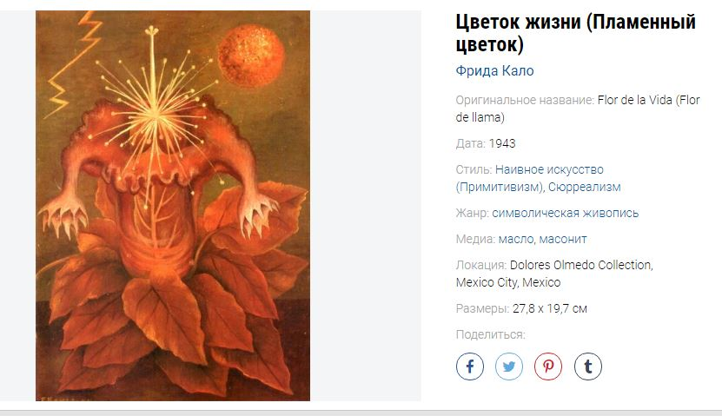
02:00
Не прочитано

Лида голосовое сообщение:
Привет. Сегодня встала в пять утра, вышла в огород, пока соседи не видят. Стою посреди картошки, напротив коровник, где раньше Зорька была и так знаешь, как навозом хорошо пахнуло, и топчусь в этой земле, топчусь, октябрь, у нас еще жарко, ну ты знаешь. Кубань, и так пахнет прелой листвой хорошо и такое все вокруг милое и родное и у меня так голова закружилась и упала, прям в кучу с навозом лицом и отключилась. Очнулась у соседки дома, она спрашивает, Лида, что ты с собой сделала? Что случилось, спрашивает она. А я ей говорю, что траур это по моей невинности, траур. Смешно, да? Она говорит, какой невинности, что ударилась там, может о камень в навозе? А я говорю - ну нет, не ударилась. Просто я монахиня. Она перекрестилась и предложила мне поправится и завтрак еще подала, калорий на стопятьсот. Ну, я конечно, отказалась, что я слабачка, что ли? А потом смотрю, детки у нее проснулись и она их к столу зовет, а сама вот знаешь, ну обычная баба, а глаза такие добрые, светлые. Я ушла, дверью хлопнула, сама пусть поправляется, а я только жить начала и поэтому я сегодня «Автопортрет в бархатном платье», ты только взгляни какая я сегодня, взгляни, как Фрида передала цвет.
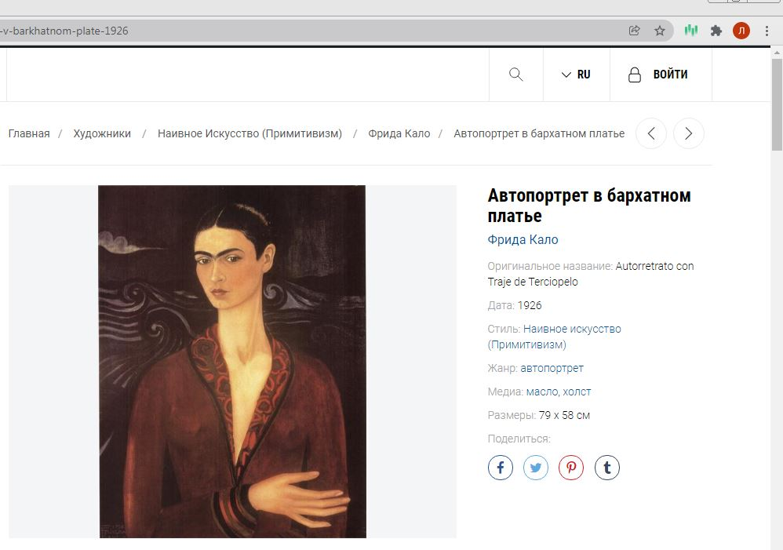
04:15

Не прочитано
Лида голосовое сообщение:
Все так говорят, что никогда не бросят, что всегда со мной, я же знаю… Знаю я все. Как можно такую, как я любить, хотеть. А я все сама. И коровы эти и школа и в навозе по уши.
Слушай, ну ты же другой. Правда, я знаю, что тебе искусство всегда нравилось, ну и ничего что все так, ну давай уже пока.
А я твоя поломанная Фрида. И все на картинах, ты же понял. Ой. Не приезжай, я прошу тебя, пожалуйста, дай мне, изничтожить себя до конца и не грусти. Есть у Диего Ривера картина, посмотри. «Телеграфный столб». Ты, наверное, понимаешь, о чем я?
Распечатала и сижу смотрю.
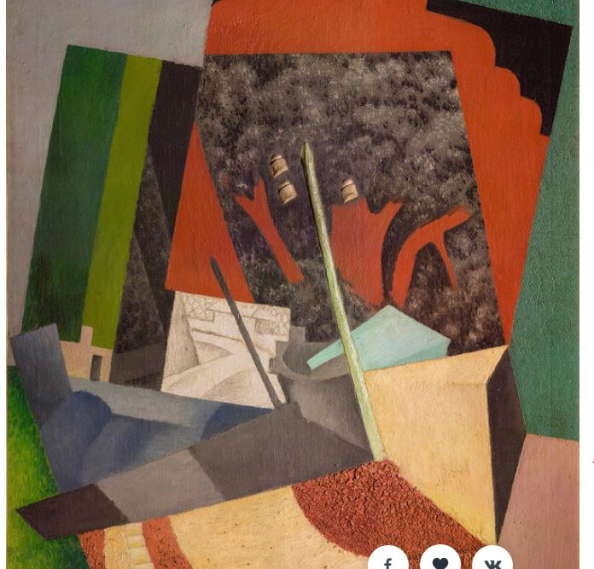
02:02
Не прочитано

Лида голосовое сообщение:
Ее картины, чудесны, знаешь? Я смотрю на них и растворяюсь и наконец, теряю свое тело. Смотрю, и мне кажется, что сама их нарисовала, что это такой эффект. Эта моя арт-терапия я становлюсь на линию с другим человеком. Я становлюсь этим совсем другим человек без плоти. Я только дух, который может воспринимать искусство, и я живу настоящей полной жизнью. У меня есть окошко в целый мир, который можно заглянуть. Я говорю в телефон и представляю, что говорю с тобой. Ты снова не прочитаешь, такое случается, бывает такое, да, когда человек далеко в море или просто далеко или его вообще нет, и никогда не было. Такое бывает, я должна быть сильной. Я должна найти то, ради чего мне жить и радоваться жизни. Я должна, правда, должна. Мне хорошо и спокойно. Я есть, но тебя рядом нет. А живем, чтобы терпеть. Я терплю и ты…Наверное, ты всю жизнь терпел, наблюдая мое жирное ужасное тело, я не осознавала и даже не стеснялась, я просто была и радовалась, а ты нет. Ты затаился… Ты смотрел на меня под углом из-за угла и тебя пожирало вечное чувство вины…Сейчас ты возможно в море, большом прекрасном море, оно обволакивает все твои мысли, все твои несбывшиеся мечты. Может быть, ты художник маринист, нарисуй мне море и пришли открытку. Я, правда, никогда не видела это жуткое, зловещее и красиво море… ШШШШШ я прибиваюсь к трубке телефона и останавливаюсь. Последнее правило Фриды – никогда не сдавайся! Я хочу сдаться тебе!
03:09
Не прочитано

Лида голосовое сообщение:
Я не художница, не искусство, я картина, я думаю картинами Фриды, воспринимаю все как картинки. В детстве тебе кажется, что с тобой обязательно приключится потрясающая воображение миллионов история, вот такая судьба как у первооткрывателя, звезды мирового масштаба. Тебе кажется, что обязательно, обязательно ты должна быть на Голгофе… Спасти обязательно всех и быть святой, праведной или самой искусной воровкой, в общем не важно кем быть, главное ярко, ярко жить. Я искала все время такие истории об интересных судьбах. Я смотрела сериалы, фильмы, шоу. Я искала ту самую интересную судьбу, жизнь. В которой все кипит, кружится как вихрь, а после смерти все скажут: «Молодец-баба!» как например, Анна Каренина в романе Толстого! Айседора Дункан, Майя Плесецкая, Пина Бауш – все эти потрясающие женщины и их судьбы, но ты любил рисовать. И я поняла какая моя история, я создала свою историю, потому что Бог отказался заботиться об этом, он забыл обо мне, как и о тебе, наверное. Я, знаешь, чувствовала, что нужна тебе. Ты же меня не замечал, я по пять раз полы у твоего класса протирала…Здоровалась даже с тобой. Потом…Я поняла и стала искать, ждать. Я искала и нашла однажды на просторах интернета. Фриду. Фриду Кало и ее картины. Мы с ней так похожи. Она про животных детей всегда, любовь эту свою странную писала. Такая вся изящная, интересная, а чувствовала, понимаешь, что я тоже внутри очень-очень интересная женщина… Только вот меньше мяса, значит, лишь меньше мяса... Я также ненавижу себя, меня не устраивает все! Потому что нет тебя! Нет тебя, и меня снова берет озноб, я женщина в веснушках, не умеющая быть женщиной. Я женщина, внутри которой большая бездна, я художница, я искусство. Я тетя Лида, которая не имеет возможности быть собой… Я Лида, я внешне Лида, но я чувствуя себя другим человеком, понимаешь? Я чувствую себя полотном и ничего! Кстати о картинах, следующая «Я и моя кукла» там есть обо мне красиво это все. А ты , как расходятся тени по стене, по подолу юбки, какая причудливая кукла сидит по левую руку. Мне кажется – это я рисовала, когда была Фридой. Это я. Слышишь. Я!
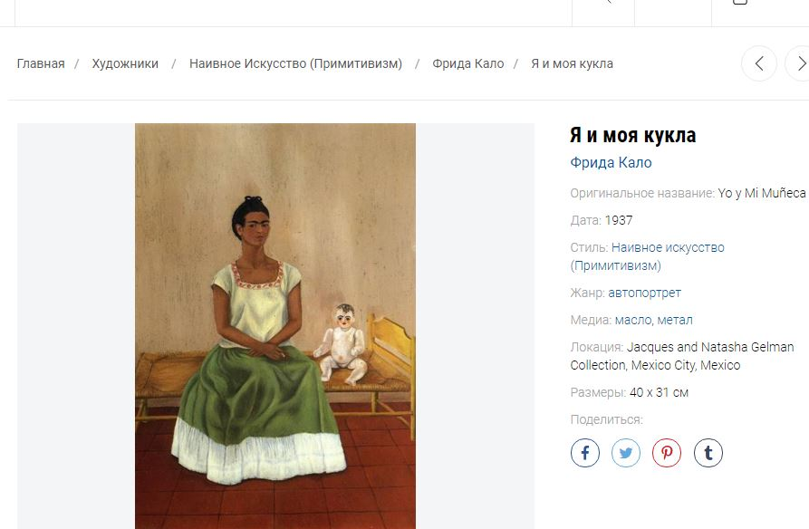
03:15
Не прочитано

Лида голосовое сообщение:
И снова, снова, снова «не прочитано». Может быть с телефоном что-то не так, я не знаю почему ты меня не слышишь, почему не отвечаешь мне знаками? А я изничтожила себя, чтобы найти эту клеточку, чтобы доказать тебе, что я не продолжусь в детях, я не хочу, чтобы они были такими как я, чтобы они также искали в себе эту клеточку, эту самую суть себя, выворачивая наизнанку тело свое чудовищное! Ты говоришь, что я хороша, врешь я в знак протеста, уродую себя. Я это не я. Я смотрю глазами, я трогаю руками и мне жутко. Ты видишь мясо. И я никогда не была женщиной. Я пахну потом, потому что, когда иду жутко потею и никакая рексона не способна остановить вонь мерзкого моего тела. И мои ляшки одна о другую трутся… Бедные мои джинсы…
Я – это маленькая клеточка, зачатая в Российской провинции, и когда она была зачата, в мире ничего не изменилось. Ничего не изменится и тогда, когда эта клеточка войдет в землю и замкнется круг. Я никогда не могла иметь детей, во взрослой жизни, потому что когда я была ребенком мой отец бил мою мать. Мне потом сказали, что это такой психогенный фактор, вот такой фактор моего бесплодия, когда женщина боится…. Я думала: « мам, зачем ты родила меня, мама зачем родила?» Я думала, что она вообще это все из-за меня терпит. Из-за меня в болоте с китом, который ежедневно пропускает сквозь цедильный аппарат нас, как он может пропустить мою маленькую маму - криль, задыхающуюся без воды морской и чистой. Шовинизм? Да, в нашей семье он был. Мне хотелось заниматься искусством, рисовать. Творить. А потом. Потом ничего.
Я нарисовала тут, у Фриды есть картина «Автобус», и это все въехало в меня как автобус, приедешь, покажу.
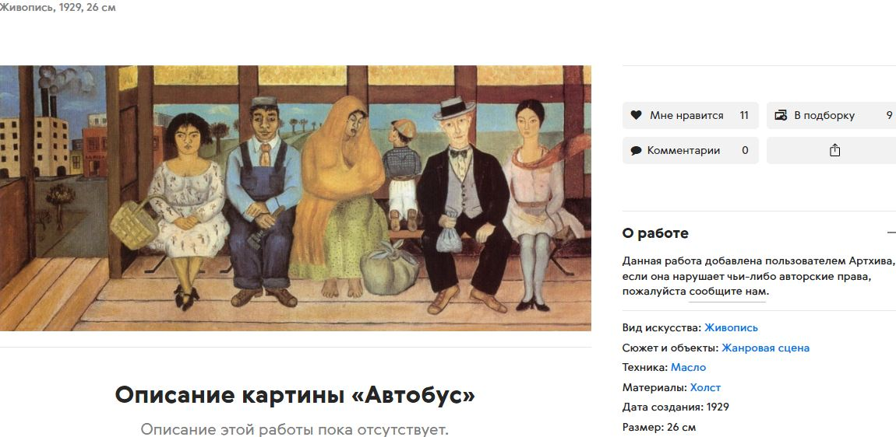
Ну, тебе, наверное, не будет приятно. Прости. Я не обижаюсь, что ты больше не приезжаешь, всякое бывает, твое море волнуется и бушует. А люди как на картине вокруг меня, но они мне так не нужны. Остается рядом лишь холодное железо, я сливаюсь с ним, я впиваюсь в дом в каждую стеночку с плесенью. Я становлюсь едва заметным существом, но таким болезненным, потом начинаю нарывать, как старая рана и снова давлю на больное место, чтобы почувствовать хоть что-то. Что-то оставленное «Автобусом»… Ты ведь понимаешь о чем я? Приедешь и мы излечим старые стены от плесени, ведь, правда? В Хозмаге есть средство! А ты можешь все! Я хочу чтобы было так, я загадала.
04:02
Не прочитано

Лида голосовое сообщение:
Перед глазами она. Я сижу на кровати в запахах плесени, таю. Он едва различим с запахом в больницы, в старом автобусе и городах у моря, когда стены не могут высохнуть от ежедневной влаги. Это злой запах. А я дышу злым запахом. И кто я теперь ты думаешь? Я смотрю на свои руки они другие, касаюсь своего лица… Хочешь? Одно лишь касание, мне больше не нужно. Я снова надену маску и всем будет привычно. Ощутил дыхание плесневелой стены с чужими представлениями и мыслями. Да уж, я же говорю нужно что-то с этим делать… Хотя, может быть поговорить с ней. Мое лицо? Тебе интересно, наконец мое лицо? Оно масленое, новая картина только что законченная Фридой. Это я, здравствуй море! Впечаталась в эту комнату я, меня только что дописали. Это мой ребенок или я такой ребенок во мне. Это Фрида она гениальная женщина лучше, чем мои родители, знающая мою внутреннюю вселенную, внутреннюю сферу. Спасибо, я буду носить маску с достоинством. Касаюсь картины напечатанной на листе бумаги. Это мое отражение. Это картина «Девочка с маской смерти». Она лежит рядом. Краска действительно почти закончилась. Странная какая-то… То печатает, то нет… Сил на нее нет.
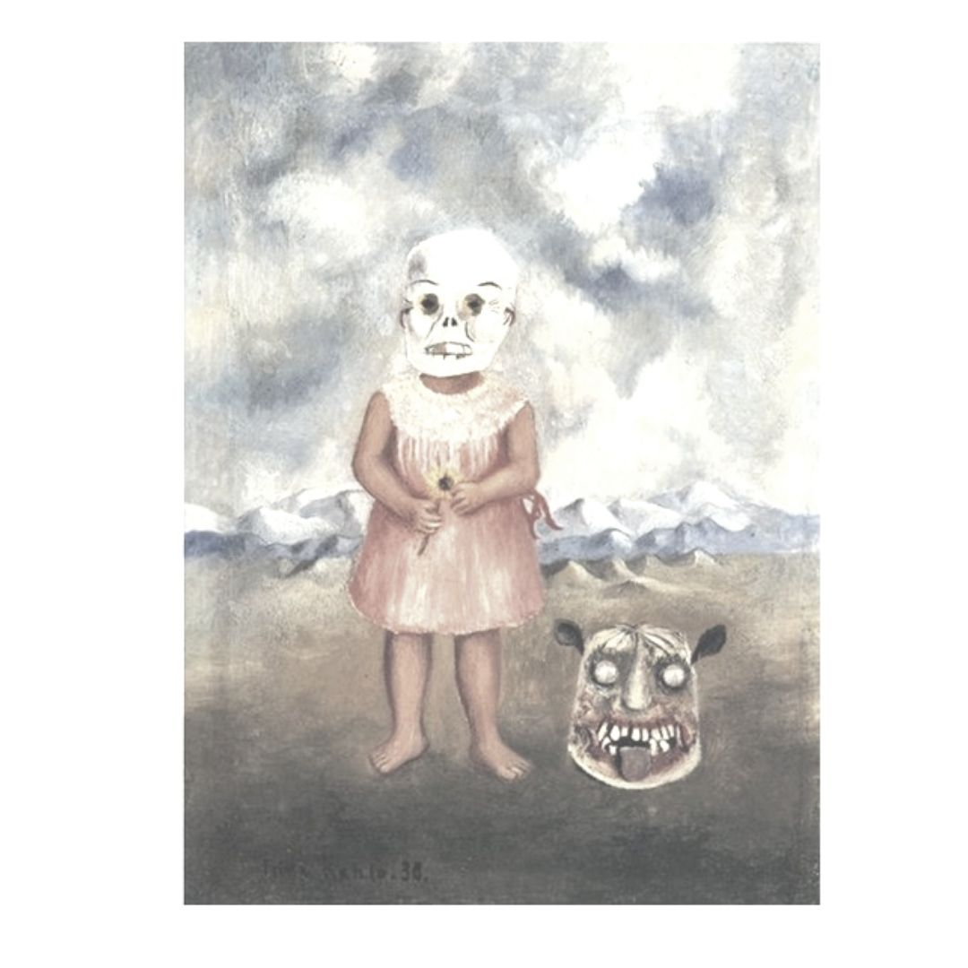

И я больше не могу… Не могу. Просто скажи мне кто? Кто я, наконец, и откуда?
03:12
Не прочитано

Лида голосовое сообщение:
Сегодня соседка сломала мою привычную систему, она попросила меня присмотреть за ее детьми, их у нее двое: девочка и мальчик. Ага. Ну, ты их конечно видел. Не хотела соглашаться, но она прям умоляла. Вот я значит пошла, она не удержалась от комментария о моей внешности, но мне все равно. Я знаю, что ищу ту истинную клеточку в себе, которая, наконец, поможет мне почувствовать свое тело. Классно проснуться утром в полотне картины и понять, да я это я! Это мое естество и бежать уже не нужно, совсем не нужно. Мой внутренний мир схлестнулся с внешним и это лучший день, спасибо тебе в общем. Слушай короче, я пришла к ней домой, посидеть с детьми, пока она уехала в город, муж ее не знаю где, вообще не знаю, есть он или нет его. Пока!
02:08
Не прочитано
(Данное сообщение удалено)
(Данное сообщение удалено)
(Данное сообщение удалено)

Лида голосовое сообщение:
Я тебе последнее сообщение писала, когда уходила к соседке… Все изменилось во мне. Меня нарисовала ее дочь. И это именно то, что я есть.
Я поняла, что я не способна чувствовать. Я вообще не могу так, как Фрида. Она писала картины с наполненной чувствами грудью. А я пустая, я совсем пустая, потому что у меня нет ничего, что могло бы родить во мне чувства. Это маленькая девочка нарисовала дом и в этом доме страшную, похожую на грязную ворону тетку. И с радостными глазами показала мне… «Смотри это ты!» А я спросила, что у меня внутри, что я чувствую? Девочка долго смотрела мне в глаза, а потом взяла зеленую краску и нарисовала маленький зеленый росточек, накрытый банкой. Отдала мне и убежала играть с братом. Я расплакалась, я давно так не рыдала. За, что ты так со мной за что? Неужели же так сложно прочитать мои сообщения или тебе совсем нет до меня дела?
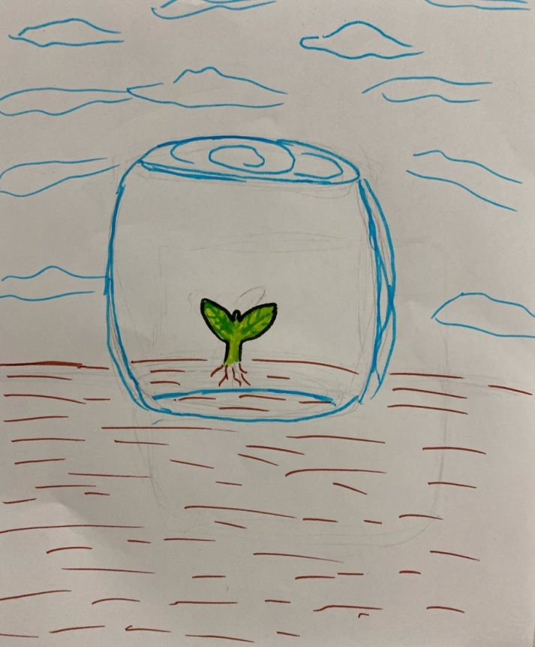
01:18
Не прочитано

(Данное сообщение удалено)
(Данное сообщение удалено)

Лида голосовое сообщение:
Я не могу спать. Я не могу жить? Как тебе сказать-то?
Я ни Кало! Сегодня я вышла из своего дома. И я даже ненавижу эту Фриду Кало, я сожгла сегодня все, все до единой распечатки. Она запутала меня. Это не я, меня так люди не видят! А я так долго в ней жила, я просто боялась заглянуть в свои собственные чувства, понимаешь? Ты бы правильно меня учил быть собой. Но я не хотела, мне не интересно было. Но от себя ты никак не убежишь. Фрида была интересной и красивой, чувствующей ход дней художницей, она раздражает меня своей уникальностью, своей этой неподдельной болью. А я? Росток, задыхающийся без воздуха под куполом стеклянной банки.
(Данное сообщение удалено)
(Данное сообщение удалено)
Лида голосовое сообщение:
Что тут скажешь… Меня не было давно. Так, как это выразить то? .Я не знаю, начинаю вспоминать и снова в горле ком. Меня оставили все, даже мое тело… Кое-что случилось? Да…Да, случилось. Я расскажу тебе. Сейчас только закрою дверь и это чертово окно, я завешивать стала окно покрывалом, вот только сейчас проветрила и снова завешиваю.
Это было мое окно в мир, но он мне больше не нужен. Мне никто не нужен. Мне нужно лишь убежище. Я проснулась в тот день рано, все как-то пасмурно смотрело на меня небо, я тихо лежала на кровати, она, если ты помнишь под окном. Люблю смотреть на небо. Я И вот, деревья тонкими ветками рисовали причудливые узоры, и вдруг я вижу, как ветки двух деревьев - старые яблони во дворе, что отец сажал, когда я была маленькой, они… Я явственно вижу, как на небе эти две ветки сплетаются в крест и долго длятся, расползаясь на всё небо. Я сажусь. Смотрю! Вздымается земля у корней этих двух сухих яблонь, вздымается и растет, превращаясь в холм из мягкого и темного чернозема, вздымается и растет, превращаясь в две могилы. Я бегу на улицу, и вижу, как из одной могилы появляется рука, та самая которую я крепко сжимала в раннем детстве, которую так ненавидела и боялась потом. Я застыла, оцепенела, тысячи укольчиков тока пробежали по моей спине. Это отец! Отец! Нет, отец, я не готова! Что ты здесь делаешь отец? Я кричу! ААААААААА! Я кричу! Я бегу на этот холм топчу его ногами, бросаюсь всей своей плотью, я снова огромная, толстая я закрываю собой холмик, я стараюсь сдержать натиск отца. Я большая, теплая, он замолкает и не шевелится. И тут вдруг я становлюсь тонкой как ветка этой сухой яблони, я ломаюсь на две части, мой позвоночник крошится, я кричу! И падаю в холмик рядом. Я в могиле. Отец смеётся пошлым, обличающим смехом со дна своего холмика… Я лежу на дне своей собственной могилы. Я не есть тело отца, я не есть тело матери. Мне тихо и спокойно вдруг как никогда раньше. Я закрываю глаза. Я прорастаю сквозь холмик, я пышное дерево, я красивое и пышное русское дерево - я яблоня. Я другая. Я дарю тепло! Оно разливается по всему моему естеству, по всей моей плоти. Телу тепло. Мне тепло! Банка падает и разбивается, росток вырос! Я открываю глаза и не могу пошевелиться, я не могу встать и посмотреть в окно. Я тонкая как сухая ветка! Мое тело предало меня, я сама предала себя, мне нужно было убежище, чтобы сохранить росток. Я истончилась. Я перестала быть яблоней. Почему мне приснился этот сон?
05:13
Не прочитано

(Данное сообщение удалено)
(Данное сообщение удалено)
(Данное сообщение не доставлено)

Лида голосовое сообщение:
Я решила быть честной! Я ни Кало. Я русская Лида и я ем масло с хлебом, да не хлеб с маслом, а масло с хлебом! А еще люблю сериалы по «России» смотреть, а не всякие видосы, ну лекции там про искусство, да и вообще я никем не хотела быть. Ага! У меня корова была, на жизнь, знаешь ли хватало! Все прощай и как же ты мог то, ну я же говорила, говорила я. И вообще делай ты что хочешь. Не вмешивайся в мою жизнь, тебе только кажется, что имеешь права. Нет, не имеешь! Если ты так со мной тогда и я.
Пока! И никогда я не любила искусство все это жить вот это, как произведение искусства. Я хотела быть человеком! Цельным человеком, достойным и видеть смысл в своем существовании, я хотела вырасти сильной.
Я вот сегодня вышла на улицу, в МТС сходить. Деньги закончились. Положить на телефон нужно. Я еле дошла, в глазах темнело, ну ты попробуй месяц на воде и зеленом Нури. А первый месяц на яблоках. Короче, похудела прилично, из дома давно не выходила, изучала себя. Изучила так нормально! Как уволилась я из школы, ну как уволилась, уволили меня, конечно. Все же думают, что толстые добряки и безвольные овощи… А тут такое дело, ну короче не очень то важно, что они думали, но я им показала! И уволили не меня, а Фриду. Я девочек тогда собрала и рассказала им про движение. Ну, в общем, сделали мы митинг с детьми-девочками. Вот. За права сельских женщин и учителя ИЗО. Нарисовали тогда монобровь и пошли по деревне с плакатами рассекать, у кого что конечно написано было… И да, а я считаю, что не все женщины-женщины! И без мужчин можно жить! Дети, конечно, поддержали, я же каждому бесплатно по литру молока от Зорьки раздала и за это родители не ругали, молоко у меня хорошее, ну ты знаешь, ну не у меня, а Зорьки было оно отличное, жирное. Странно всем было, что уборщицы умеют так. А мне просто было очень весело. Я первый раз за много лет смеялась как смеются влюбленные в свою жизнь люди. Счастливые люди. А вот директор вызвал на следующий день и сказал, что у меня не все дома. А что, я и сама знаю, что дома никого нет, это ведь было в тот самый день, когда мне сказали…
Я тогда Зорьку продала, потому что худеть решила и деньги экономила на новый наряд, чтобы в город поехать и купить себе чего-то, я же женщина свободная. Я хотела моды, я хотела историй и ветра в волосах. Перемен!
Короче, вот поэтому долго тебе я и не писала, потому что деньги на счету закончились. Сколько там, несколько дней, наверное, ты соскучился. Я шла долго, до пятачка с ларьками у вокзала что. Магазин там, туда-сюда, хлеб привозят с завода. Ага. Ну и МТС рядом. И этот запах свежего, хрустящего хлеба и кофе, кофе с молоком, а молоко в магазинчике в кофемашину заливают от коров местных. Ну и что? И что купила я капучино и булку белого хлеба, а еще пачку масла. Вот и знаешь, живой себя почувствовала, по-настоящему и даже согрелась впервые за два месяца. Зашла в МТС и положила деньги, а там ученик школьный работает, бывший. И смотрит на меня и говорит: «Это вы полы у нас в школе мыли?» А я говорю – да, это я! Да, я тогда за тобой следы твоих грязных ботинок у кабинета ИЗО вымывала, говорю ему! Посмеялся, показал чистые кроссовки и сказал, что такого кабинета не помнит и как дела спрашивает, говорит, что в городе не получилось, не понравилось. Женился здесь, и детки у него скоро. Потом спрашивает, кому деньги класть, а я говорю мне и мужу на счет. «А туда разве деньги доходят, Лидия Александровна?» - Дойдут! И рассказала я, что ты, жил всю жизнь со мной. Говорил, что я тебя вдохновляю, картины пытался писать, страдал, что в академию не поступил и что? И что? И ничего. В мир, который как картина прекрасен, деньги обязательно должны поступить. Особенно на счет мужчины с привкусом искусства на губах. На руках у него яркие краски, он рисует свободно. Он пахнет морем. Он рисует ярко и остро, злободневные создает сюжеты. Мне нравится, со мной это сходится. Он где-то точно сейчас слышит меня. Слышит, но не читает.
А он говорит: «И где же теперь ваш этот муж?» А я говорю – всегда рядом. Просто всегда в жизни женщины должен быть роман, понимаешь? У Фриды он был. И нечего сказать. И не надо говорить и читать сообщения и тем более отвечать, когда совсем нечего твоему телу сказать, я молчу!!! Надо молчать о себе. Искусство молчаливо, оно лишь отражение, да? Реальность, выдумка, оно закрывает пятнышки плесени на моей стене. Оно рисует маски на наших лицах, оно питает наше сознание сладкими арбузами и эстетичными изображениями лучших женщин, колонн, лошадей, обезьян. Моя последняя картинка в памяти, остается как смятый лист с распечаткой картины Фриды, память о ней, обо мне и о тебе, запекшемся, как сгусток свежей масляной алой краски внутри моего сознания снова отдираю и трогаю, едва розовый сочащийся кусочек новой, только что родившейся плоти, затянувшей рану. Больно, чувствую! Я чувствую, и это хорошо! Я девочка с маской смерти. Я посижу немного. Я и моя кукла, посиди и ты. Мое тело - моя кукла, плесень на стене и запах какой-то русской провинции. Это должно быть иначе. Это сон про другую девочку. Да? Ты придешь? Я положила деньги. Приходи, поможешь починить наш дом. Ты ведь точно уже где-то рядом, я все для тебя подготовила.
Ну, я что хочу сказать… Я позволяю тебе жить на другом континенте подлинного полотна, изредка посылай весточку! Я – Лида и я твоя картина!
А еще этот ученик сказал, что никогда в нашей школе учителя ИЗО не было и нет…Болтает, искусство просто не для него, прости Господи, а я сейчас как раз для обложки Вог. А может быть ты модный фотограф или кинорежиссер? Мне к тебе. Я устала, правда, честно, я сильно устала. Точно, я решила. Если так будет дальше пусть не со мной, пусть меня не будет в чувственном поле этой холодной и жестокой планеты.
Я никогда не чувствую разочарования жизнью, как это бывает в русских романах, сказала бы Фрида Кало, где-то там на другом конце планеты. Я чувствую…
А ты мне обещал, что я буду счастливой, ну так что? Твой черед, твой ход! Действуй, мой дорогой! Я каждой клеточкой чувствую разочарование только вот не в себе, а в тебе. Я старалась, правда, я иссякла.
07:15
Не прочитано

Лида голосовое сообщение:
Ученик сказал, когда я уходила: «Лидия Александровна, хорошо, что вы зашли, я тут ищу, где бы мне поселиться вместе с семьей, представляете, у нас будет двойня! Такой подарок, что вы зашли, мне местные говорят, что Лида это самое бом, бом, поехала… А вы, вполне себе ничего выглядите. Я можно у вас дом буду снимать, ну половину. Я же говорю, представляете двойня! Вам то зачем такой большой дом? А я и копеечкой помогу! У меня ведь скоро большая семья намечается!» Так то. А я вспомнила здесь, что я вообще-то большая и душистая яблоня, засияла и согласилась!
Мир соткан из энергий. Есть три гуны: благость, страсть и невежество. Известно, что в энергии страсти ум создаёт идею о том, каково положение вещей, а затем становится недовольным таким положением. Это называется созданием иллюзии и неприятием существующего положения вещей. Пошел ты на х*р!
01:12
Прочитано
2021

